|  |  |
| --- | --- |
|  | Ein-Punkt-Abfrage |
| Ziel und Zweck | Durch eine Punktabfrage kann man sich schnell einen Überblick über Gruppenmeinungen verschaffen. Hauptsächliches wird von Nebensächlichem unterschieden, Schwerpunkte werde sichtbar. Die Punktabfrage eignet sich auch zur schnellen Entscheidungsfindung. |
| Ablauf | 1. Zunächst wird die zu beantwortende Frage klar formuliert und gut sichtbar am Flip-Chart oder an einer Metaplanwand festgehalten. 2. Die Antwortmöglichkeiten können je nach Fragestellung Polaritäten (gut/schlecht, leicht/schwer) oder Schätzskalen (++ + ? - --, -2 -1 0 1 2, leicht/eher leicht/eher schwierig/schwierig) sein, die ebenfalls am Flip-Chart oder an der Metaplanwand dargestellt werden. 3. Jeder Teilnehmer erhält einen Klebepunkt und wird aufgefordert, die Frage mittels eines Klebepunktes zu beantworten. (Alternativ können die Markierungen auch mit Stiften gemacht werden) 4. Je nach Fragestellung kann dies offen oder verdeckt passieren. 5. Das Ergebnis wird in jedem Fall in der Gruppe besprochen. Variante 1: Die Moderatoren bitten die Gruppe das Bild zu kommentieren. Variante 2: Die Moderatoren bitten jeden Teilnehmer zu sagen, wo er gepunktet hat, und dies kurz zu erläutern.   Variante: „Stellung beziehen“  Bei einigen Fragen können die Teilnehmer im Raum „Stellung beziehen“. Dazu wird ebenfalls eine Frage gestellt und zwei Enden des Raums stehen für die Antwort-Pole. Die Teilnehmer Positionieren sich im Raum je nach ihrer Meinung zur Frage. Diese Methode macht die Meinungen des Einzelnen sehr transparent, birgt aber die Gefahr, daß sich zwei „Fronten“ bilden können. |
| Zeitpunkt | Situativ in jeder Phase, vorrangig in der Start-Phase und zum Abschluss |
| **Besonders empfehlenswert, wenn, ...** | 1. ein schneller Überblick über das Meinungsspektrum in der Gruppe gewünscht wird 2. das Thema den Teilnehmern ins Bewusstsein geholt werden soll |

a) Beispiel-Frage: Wie stark bin ich am Thema ... interessiert?

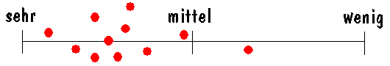

b) Beispiel-Frage: Wie zufrieden bin ich mit ...

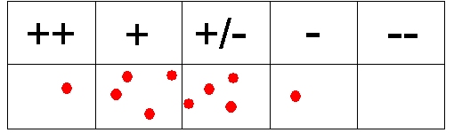

c) Beispiel-Frage: Was erwarte ich von dieser Veranstaltung?

